

ΠΡΑΓΑ - ΚΑΡΛΟΒΥ ΒΑΡΥ

ΠΡΑΓΑ - ΚΑΡΛΟΒΥ ΒΑΡΥ

ΓΕΛ ΚΡΟΥΣΩΝΑ

**5 ΝΥΧΤΕΣ – 6 ΗΜΕΡΕΣ**

**ΜΑΘΗΤΕΣ 18 ΚΑΙ 2 ΚΑΘΗΓΗΤΕΣ**

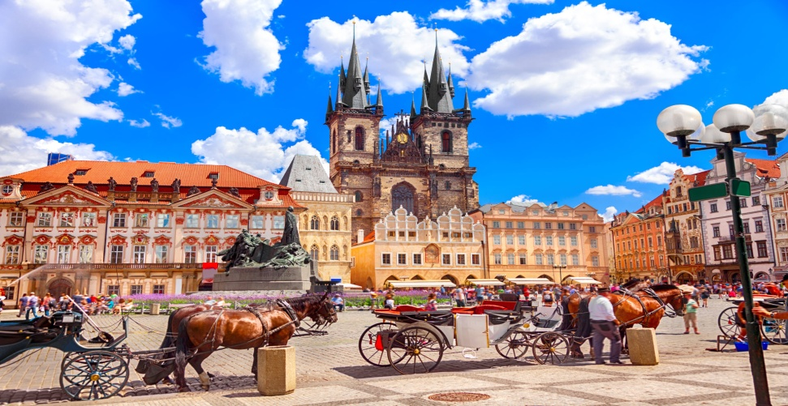**ΠΕΡΙΟΔΟΣ 01 - 07/12/2022**

**1Η ΗΜΕΡΑ: ΠΡΑΓΑ ΞΕΝΑΓΗΣΗ ΠΟΛΗΣ**

Αναχώρηση νωρίς το πρωί για την πόλη – μουσείο την Πράγα, πρωτεύουσα της Τσεχίας με απευθείας ναυλωμένη πτήση. Άφιξη, και ξεκινάμε το πρόγραμμά μας με την ξενάγηση στο σημαντικότερο αρχιτεκτονικό μνημείο της Ευρώπης, στην Μικρή πόλη ( Μάλα Στράνα) και την Παλιά πόλη (Στάρε Μέστο). Θα επισκεφτούμε ανταλλακτήριο συναλλάγματος με πολύ καλούς όρους. Θα περπατήσουμε από την γραφική γοτθική Γέφυρα του Καρόλου μέσα από τα μεσαιωνικά δρομάκια της «Βασιλικής οδού» ως την πλατεία της Παλιάς Πόλης με το Δημαρχείο και το φημισμένο Αστρονομικό Ρολόι. Θα καταλήξουμε μεταξύ άλλων στο «Ομπέσνι Ντουμ» δημιουργία των σημαντικότερων Αρχιτεκτόνων, γλυπτών και ζωγράφων του 19ου αι. μεταφορά στο ξενοδοχείο, τακτοποίηση στα δωμάτια μας. Διανυκτέρευση.

**2Η ΗΜΕΡΑ: ΠΡΑΓΑ ΟΛΟΗΜΕΡΗ ΕΚΔΡΟΜΗ ΣΤΟ ΚΑΡΛΟΒΥ ΒΑΡΥ**

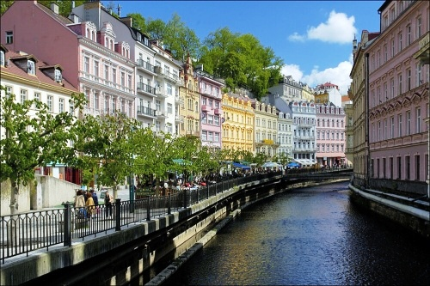Πρωινό στο ξενοδοχείο και αναχώρηση για την ολοήμερη εκδρομή στο Κάρλοβυ Βάρυ,(**διάρκεια διαδρομής 2 ώρες)** κτισμένο κατά μήκος του ποταμού Τέμπλα, σ’ ένα καταπράσινο γραφικό περιβάλλον που έγινε γνωστό λόγω των ιαματικών πηγών του. Τον 14ο αι. ονομάστηκε «βασιλική πόλη» από τον αυτοκράτορα Κάρολο τον 4ο, καθιερώθηκε δε σαν τόπος συνάντησης προσωπικοτήτων των γραμμάτων, των τεχνών και της πολιτικής. Εδώ έγραψαν ο Γκαίτε και ο Σίλλερ, συνέθεσαν ο Μπετόβεν και ο Μπαχ, έβαλε νέους ορίζοντες ο Μαρξ και ξεκουράστηκε η Μαρία Θηρεσία. Ξενάγηση. Χρόνος ελεύθερος και αναχώρηση για την επιστροφή στο ξενοδοχείο μας φαγητό διανυκτέρευση.

**___________________________________________________________________________________________**

**General Tourist Office**

Kalamaki, 731 00 Chania, Crete, Greece – Tel.: (0030) 28210 33713, Fax: (0030) 28210 33524

**e-mail:manolis@kalamaki-travelservices.gr**

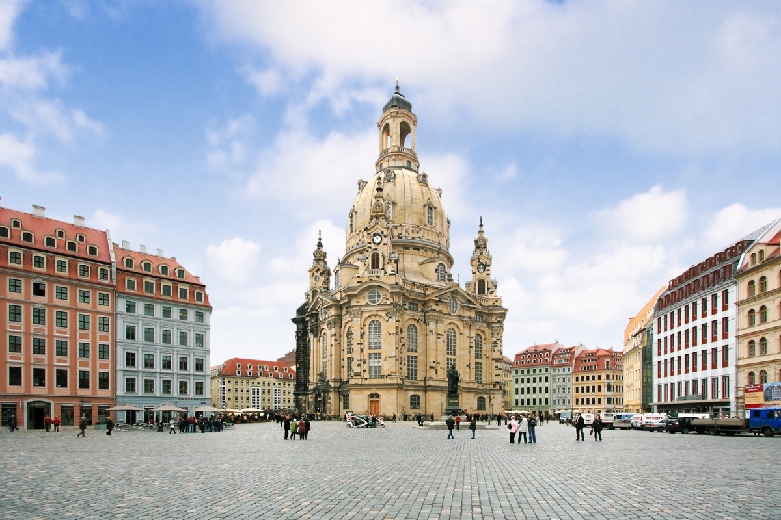**3Η ΗΜΕΡΑ:ΟΛΟΗΜΕΡΗ ΕΚΔΡΟΜΗ ΣΤΗΝ ΔΡΕΣΔΗ 152χλμ**

Πρωινό στο ξενοδοχείο και αναχώρηση το πρωί για την πόλη της Δρέσδης. Μια πόλη η οποία προσφέρει μεγάλη ποικιλία ιστορικών κτιρίων μερικά από τα οποία είναι το Dresden Zwinger,η εκκλησία Frauenkirche, η όπερα Semper. Άφιξη εκεί, ξενάγηση και χρόνος ελεύθερος για μια βόλτα στην πόλη. Αργά το απόγευμα επιστροφή στην Πράγα, διανυκτέρευση.

**4Η ΗΜΕΡΑ: ΠΡΑΓΑ / ΞΕΝΑΓΗΣΗ ΣΤΗΝ ΚΑΣΤΡΟΥΠΟΛΗ**

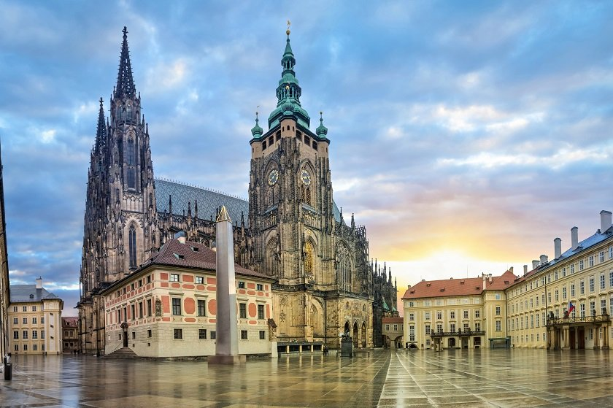

Πρωινό στο ξενοδοχείο και αναχωρούμε για την επίσκεψη μας στην Καστρούπολη (Hradčany),την Ακρόπολη της Πράγας, που απλώνεται πάνω στο βράχο της Μάλα Στράνα. Μεταξύ άλλων θα δούμε: το μοναστήρι Στραχόβ, το Λορέτο, το γοτθικό καθεδρικό ναό του Αγίου Βίττου, με εντυπωσιακά βιτρώ και το Μαυσωλείο των Βοημών Βασιλέων, το θησαυροφυλάκιο του Στέμματος ,τον δρόμο των Αλχημιστών – το Χρυσό σοκάκι με τα χαρακτηριστικά κτίσματα και τέλος τον πύργο του Ιππότη Ντάλιμπορ, απολαμβάνοντας

την πανοραμική θέα της παραμυθένιας αυτής πόλης. Έπειτα μεταφορά στο ξενοδοχείο **,**μεσημεριανό φαγητό, χρόνος για ξεκούραση. Βραδινή μεταφορά στο κέντρο της πόλης. Έπειτα επιστροφή στο ξενοδοχείο. Διανυκτέρευση.

**5Η ΗΜΕΡΑ: ΠΡΑΓΑ Ολοήμερη εκδρομή στο Cesky Krumlov** 140 χλμ o/w

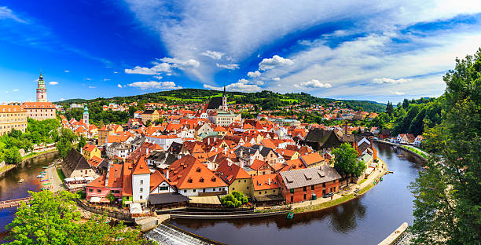

Πρωινό στο ξενοδοχείο, και αναχώρηση για την ολοήμερη εκδρομή στο Cesky Krumlov μια από τις ωραιότερες πόλεις της Βοημίας. Θα ξεναγηθούμε στην πόλη και χρόνος ελεύθερος. Το απόγευμα αναχώρηση και επιστροφή στο ξενοδοχείο**,** φαγητό στο ξενοδοχείο. Διανυκτέρευση.

**______________________________________________________________________________________________**

**General Tourist Office**

Kalamaki, 731 00 Chania, Crete, Greece – Tel.: (0030) 28210 33713, Fax: (0030) 28210 33524

**e-mail:manolis@kalamaki-travelservices.gr**



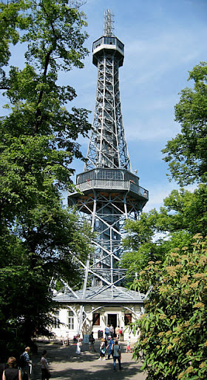**6Η ΗΜΕΡΑ: ΠΡΑΓΑ επίσκεψη στο Λόφο Πετρίν ή Τεχνολογικό Μουσείο ή Βιβλιοθήκη- πτήση επιστροφής**

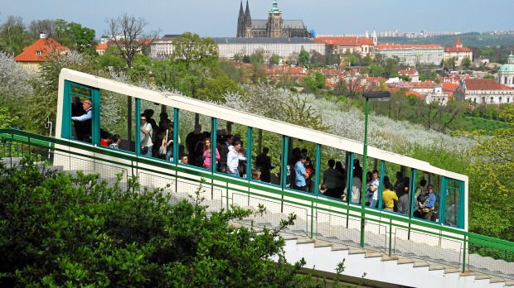Πρωινό στο ξενοδοχείο και αναχώρηση μαζί με τις βαλίτσες μας για την επίσκεψη στο λόφο Πετρίν με τις εκατοντάδες κερασιές στην πλαγιά ενός λόφου όπου τα στριφογυριστά μονοπάτια και οι απομονωμένοι κήποι οδηγούν στην κορυφή δίπλα στο Κάστρο της Πράγας, είναι ένα από τα μεγαλύτερα πάρκα στο κέντρο της Πράγας. Τον λόφο μπορεί να ανέβει κανείς με το επίγειο τελεφερίκ του 19ου αιώνα, που μοιάζει με τον Πύργο του Άιφελ της Γαλλίας, προσφέρει θέα προς όλη την πόλη . Έπειτα μεταφορά αεροδρόμιο για την πτήση τις επιστροφής μας.

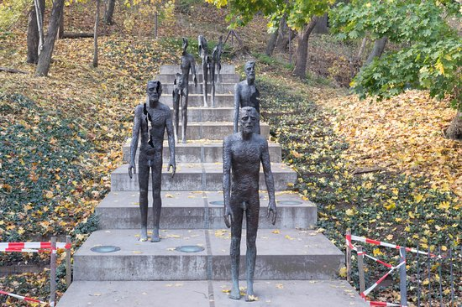

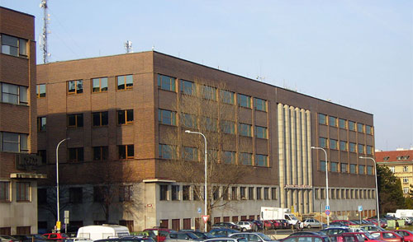**Εθνικό Τεχνολογικό μουσείο**

Ιδρύθηκε το 1908 είναι το μεγαλύτερο Τσέχικο ίδρυμα που ειδικεύεται σε μουσικά εκθέματα τεχνικής φύσεως, αιώνες τεχνικής καινοτομίας παρουσιάζονται σε ένα κτίριο. 14 μόνιμες εκθέσεις. Έχει τμήμα ιστορίας των μεταφορών ( άμαξες, ποδήλατα, μοτοσικλέτες, αυτοκίνητα αντίκες, αεροπλάνα),

Τμήμα φωτογραφίας και κινηματογραφίας, τμήμα μέτρησης του χρόνου, τμήμα αστρονομίας, τμήμα μεταλλουργίας (στο υπόγειο υπάρχει αναπαράσταση ενός ανθρακωρυχείου).

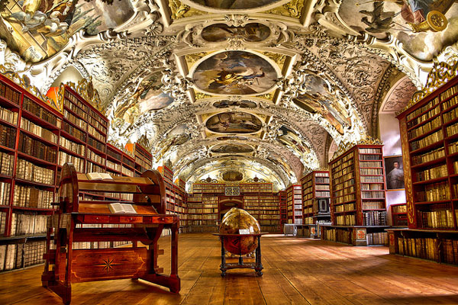

**Βιβλιοθήκη** Η πιο όμορφη βιβλιοθήκη του κόσμου βρίσκεται στην Πράγα. Η βιβλιοθήκη Klementinum είναι ένα όμορφο παράδειγμα της μπαρόκ αρχιτεκτονικής. Άνοιξε το 1722 ως τμήμα του Πανεπιστημίου Ιησουιτών και στεγάζει περισσότερα από 20.000 βιβλία. Έχει ψηφιστεί ως μια από τις πιο όμορφες και μαγευτικές βιβλιοθήκες του κόσμου. Τιμή εισόδου ευρώ.

**ΤΟ ΠΡΟΓΡΑΜΜΑ ΘΑ ΣΥΝΔΙΑΜΟΡΦΩΘΕΙ ΜΑΖΙ ΜΕ ΤΟ ΣΧΟΛΕΙΟ**

**ΤΙΜΗ ΤΟ ΑΤΟΜΟ ΣΤΗΝ ΠΡΑΓΑ 5 ΝΥΧΤΕΣ- 6 ΗΜΕΡΕΣ 549€**

_________________________________________________________________________________________________

**General Tourist Office**

Kalamaki, 731 00 Chania, Crete, Greece – Tel.: (0030) 28210 33713, Fax: (0030) 28210 33524

**e-mail:manolis@kalamaki-travelservices.gr**



**ΠΕΡΙΛΑΜΒΑΝΟΝΤΑΙ:**

* Αεροπορικά εισιτήρια με απευθείας ναυλωμένες πτήσεις με την ιδιωτική Τσέχικη αεροπορική εταιρεία Smartwings
* Φόροι αεροδρομίου
* Βαλίτσα 20 κιλών και χειραποσκευή 5 κιλά
* Διαμονή στην Πράγα στο ξενοδοχείο ΟΛΥΜΠΙΚ 4**** OR SIMILAR σε τρίκλινο - τετράκλινο δωμάτιο για τους μαθητές & μονόκλινα δωμάτια για τους συνόδους καθηγητές. Με πρωινό καθημερινά σε μπουφέ και με ημιδιατροφή στο ξενοδοχείο σε μπουφέ στο ξενοδοχείο στην Πράγα
* Έμπειρος ελληνόφωνος/η αρχηγός – ξεναγός καθ’ όλη τη διάρκεια της εκδρομής
* Συνοδός του γραφείου καθ’ όλη τη διάρκεια της εκδρομής
* Ασφάλεια αστικής ευθύνης για τους μαθητές και τους συνόδους τους. (Υδρόγειος 2224074160)
* Πρόσθετη ασφάλεια ατυχήματος (AXA 3483480)
* Μεταφορές καθημερινά όπως απαιτεί το πρόγραμμα ανά ημέρα με πολυτελή κλιματιζόμενα πούλμαν
* Βραδινές μεταφορές από το ξενοδοχείο στο κέντρο της πόλης και αντίστροφα
* Γιατρός Έλληνας του πρακτορείου μας μαζί σας
* Φαρμακευτική υποστήριξη
* Αποδοχή ποινικής ρήτρας σε περίπτωση αθέτησης οποιονδήποτε όρου του συμβολαίου- ιδιωτικού συμφωνητικού
* Την αντιμετώπιση της περίπτωσης που δεν θα πραγματοποιηθεί η εκδρομή λόγω ανωτέρας βίας (εκλογές, αντίξοες καιρικές συνθήκες ,κτλ) βάση συνθήκης Μόντρεαλ
* Ενημερωτικό εκδρομής στον φάκελο που θα παραλάβετε στο αεροδρόμιο
* Επιβεβαίωση μαθητή ή καθηγητή συνοδού σε περίπτωση νόσησης Covid-19 το γραφείο μας παρέχει ξεχωριστό δωμάτιο για τον νοσούντα στο ξενοδοχείο
* Επιστροφή χρημάτων το 100% πίσω μέχρι και την ημέρα αναχώρησης εφόσον κάποιος μαθητής/τρια νοσήσει με covid-19 και μας στείλει το PCR στο γραφείο μας ή στο σχολείο και το σχολείο σε εμάς
* Δημοτικοί φόροι
* ΦΠΑ
* Ο Υπεύθυνος για την διοργάνωση είναι το τουριστικό γραφείο εκτός εκτάκτων συνθήκων

**ΔΕΝ ΠΕΡΙΛΑΜΒΑΝΟΝΤΑΙ*:***

* Είσοδοι σε μουσεία, πάρκα, ιστορικούς χώρους,check point και όπου αλλού απαιτούνται ή τυχόν προκύψουν
* Ότι αναφέρεται σαν προτεινόμενο ή προαιρετικό, Ποτά στα γεύματα / δείπνα
* ΑΠΑΡΑΙΤΗΤΟ ΓΙΑ ΤΟ ΤΑΞΙΔΙ ΣΑΣ ΕΙΝΑΙ Η ΤΑΥΤΟΤΗΤΑ Ή ΤΟ ΔΙΑΒΑΤΗΡΙΟ ΣΕ ΙΣΧΥΕΙ ΓΙΑ ΈΛΛΗΝΕΣ ΥΠΗΚΟΟΥΣ. ΚΑΙ ΓΙΑ ΑΛΛΟΥ ΑΛΛΗΣ ΥΠΗΗΚΟΤΗΤΑΣ ΠΑΡΑΚΑΛΩ ΡΩΤΗΣΤΕ ΜΑΣ.
* ΕΙΝΑΙ ΚΑΛΟ ΝΑ ΕΧΕΤΕ ΤΗΝ ΚΑΡΤΑ ΥΓΕΙΑΣ ΑΠΟ ΤΟΝ ΑΣΦΑΛΙΣΤΙΚΟ ΦΟΡΕΑ ΣΑΣ.( ΤΟ ΟΠΟΙΟ ΒΓΑΙΝΕΙ ΑΠΟ ΤΟ GOV.GR)

**ΕΝΗΜΕΡΩΣΗ:**

* **Το γραφείο μας εξειδικεύεται στις σχολικές εκδρομές από το 2002**
* **Το 2020 πήγαμε στο εξωτερικό 2000 παιδιά**
* **Το γραφείο μας το 2020 δεν έκδωσε κανένα voucher έγινε πλήρης η επιστροφή χρημάτων εντός 5 ημερών**
* **Μέχρι τώρα έχουμε πάρει 600 παιδιά για το εξωτερικό στην Πράγα για τον Δεκέμβριο του 2022**
* **Φεύγοντας νωρίς το πρωί και γυρνώντας αργά το βράδυ ώστε να κερδίζουμε ολόκληρες τις ημέρες .**

_________________________________________________________________________________________________

**General Tourist Office**

Kalamaki, 731 00 Chania, Crete, Greece – Tel.: (0030) 28210 33713, Fax: (0030) 28210 33524

**e-mail:manolis@kalamaki-travelservices.gr**